河南省专业技术人员继续教育信息服务平台

主管部门操作指南

目录
主管部门角色 1
注册 1
登录 4
功能列表 5
一、 政策类问题 18
1. 哪类人员需参加专业技术人员继续教育？ 18
2. 继续教育工作是由哪个部门主管？ 18
3. 河南省专业技术人员公共服务平台的主办单位？ 18
4. 用人单位在继续教育工作中应承担的责任？ 18
5. 继续教育内容是什么？ 19
6. 继续教育学时要求？各年度学时要求？ 19
7. 继续教育培训费报销有无政策依据？ 20
8. 能否申报往年学时？ 21
9. 继续教育学时折算标准？ 21
10. 如何打印继续教育电子证书？ 24
二、 操作类问题 25
1. 公共服务平台名称与网址？ 25
2. 为什么要在专业技术人员公共服务平台注册？ 25
3. 如何注册？ 26
4. 点击“注册”无响应 26
5. 注册后多久审核？ 27
6. 注册审核进度查询？ 27
7. 忘记登录密码？ 27
8. 单位管理员如何为下属人员重置密码？ 27
9. 无法登录? 27
10. 注册选错上级单位，还未审核通过如何处理？ 28
11. 单位如何更换上级部门？ 28
12. 单位如何修改单位名称/统一社会信用代码？ 29
13. 用人单位/主管部门如何增加管理员（或更换超管）？ 29
14. 学时审核流程？ 30
15. 找不到待审核学时？ 30
16. 如何打印继续教育证书 30

主管部门角色

注册
主管部门注册流程：
- 打开首页（http://www.hnzjgl.gov.cn/），在首页点击“管理入口”中主管部门后的“注册”，系统会跳转至主管部门注册页面，如下图所示：
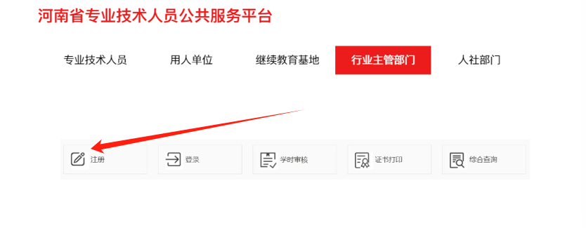
- 在主管部门注册页面依次录入组织机构代码/统一社会信用代码、上传组织机构代码证/统一社会信用代码证扫描件，点击“下一步”，如下图所示：
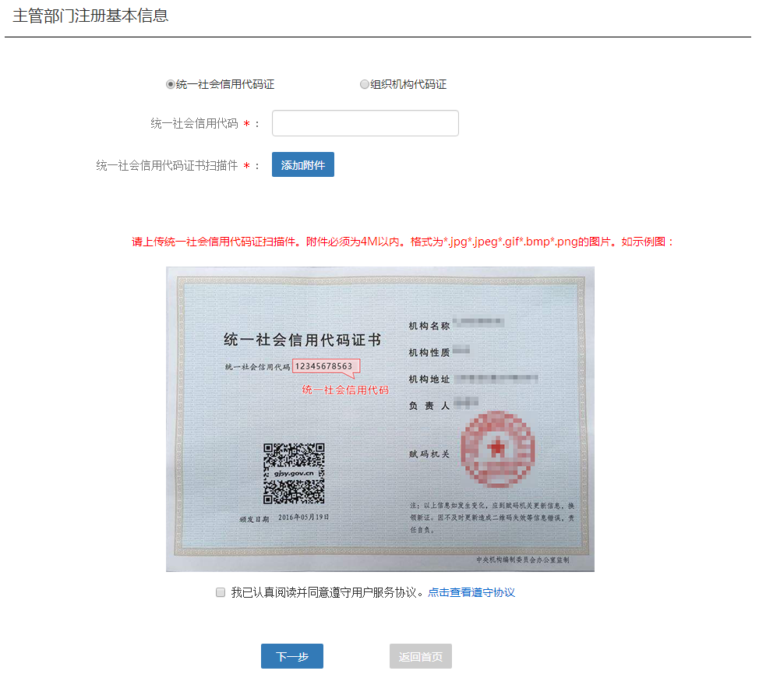
- 进入下一步后系统会跳转至主管部门注册的基本信息，录入或选择相关信息后，点击“下一步”，如下图所示：
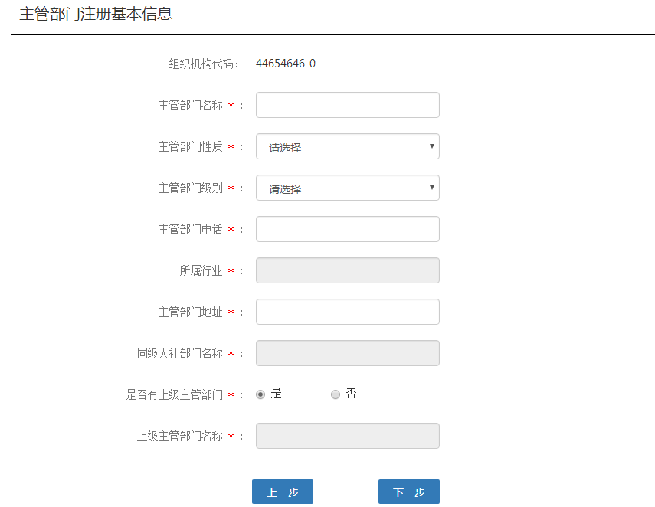
- 系统会跳转至申请人账户基本信息，先选择是否已是本系统用户，如果选择“已是本系统用户”，需录入身份证号码、密码等信息，如果选择“非本系统用户”，需录入身份证号码、密码、确认密码、真实姓名、手机号码、电子邮箱、固定电话等信息。*为必填项。详细字段如下图所示：
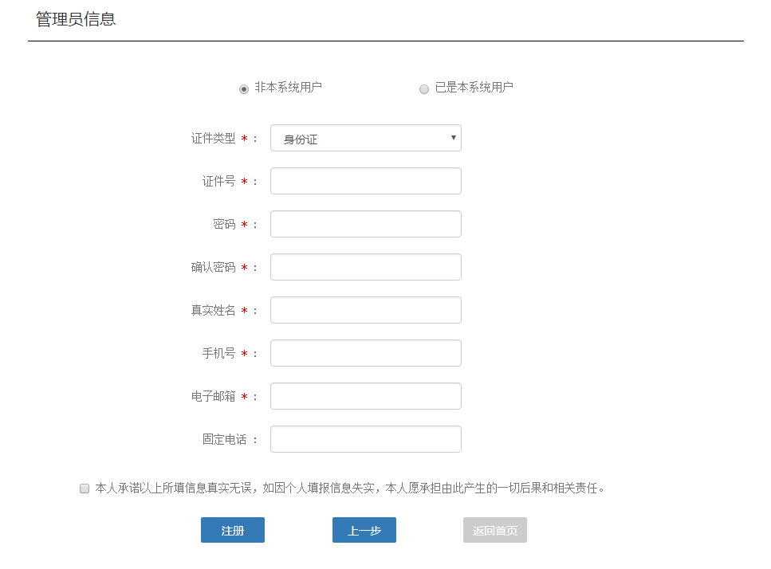
- 录入信息后，点击“注册”，成功后会提示“注册成功”，待审核通过后就可以登录本系统。

登录
打开首页，在继续教育服务窗口中，将用户类型选择为主管部门后的“登录”，录入“主管部门”的登录账户（身份证号）、密码、验证码即可登录。如图所示
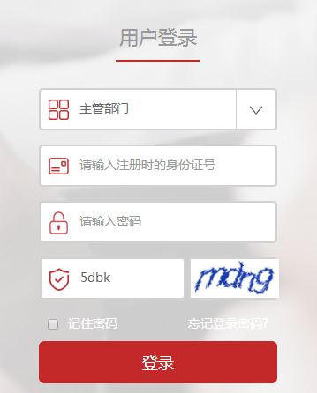

功能列表
主管部门主要包括基本信息修改、管理直属账户、审核账户、学时学分申报、单位申报记录、学时学分审批、批量导入、查询统计等功能。如下图所示：
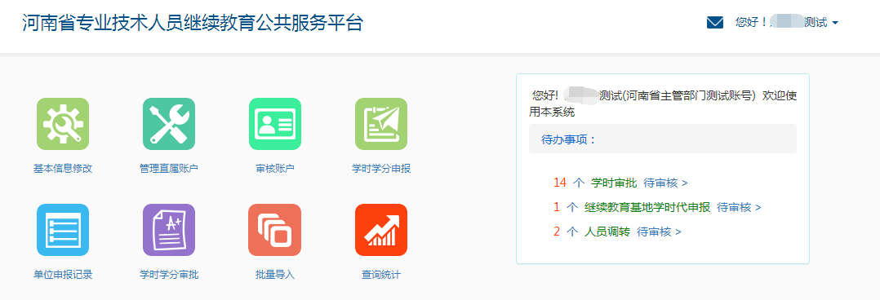
基本信息修改
在此可修改当前账户的基本信息，修改后点击保存即可。如下图所示：
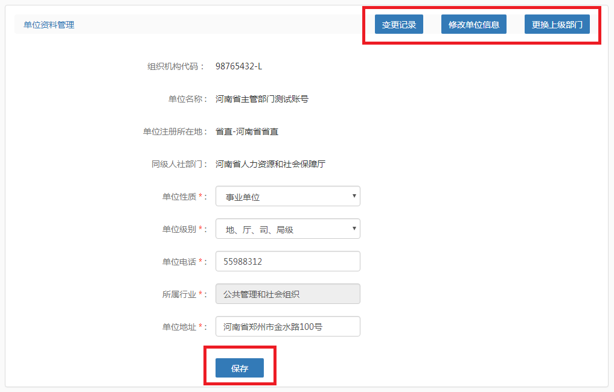
其中，主管部门及主管部门下专业技术人员没有任何待审核信息的情况下，右上角“修改单位信息”可修改主管部门注册时的组织机构代码/统一社会信用代码，“更换上级部门”可修改主管部门注册时选择的上级部门，修改后经原上级部门及现上级部门管理员审核通过，即可生效。
修改密码
修改密码功能隐藏于管理员姓名下，用于修改本账户的登录密码。修改密码需要录入用户的原始密码，只有原始密码录入正确才允许将登录密码修改为设定的新密码。如下图所示：
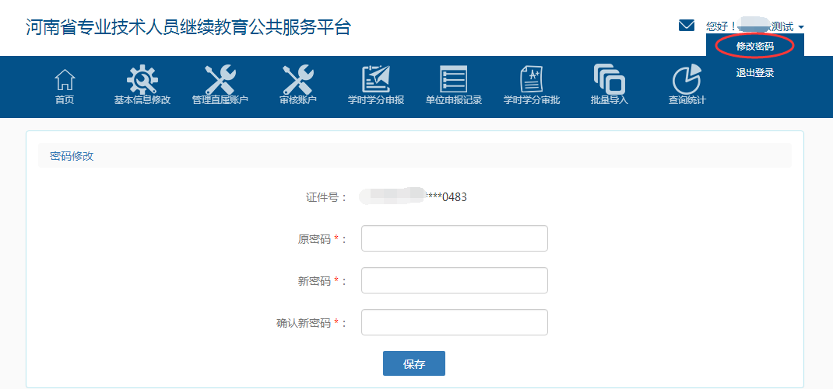
管理直属账户
管理内设部门
主管部门管理员可以在此查询或添加本单位的部门，可禁用已添加的部门，编辑修改新增部门的信息，以及添加部门的下级等。如下图所示：
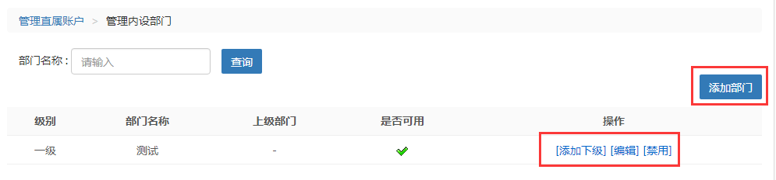
管理单位管理员
主管部门管理员可在此新增本主管部门的管理员，“设为超级管理员”即变更单位的一级管理员权限，变更后原超级管理员会被系统自动删除掉。超级管理员可对已新增的管理员进行重置密码、禁用的操作。“删除”操作即删除此管理员的管理权限。如下图所示：
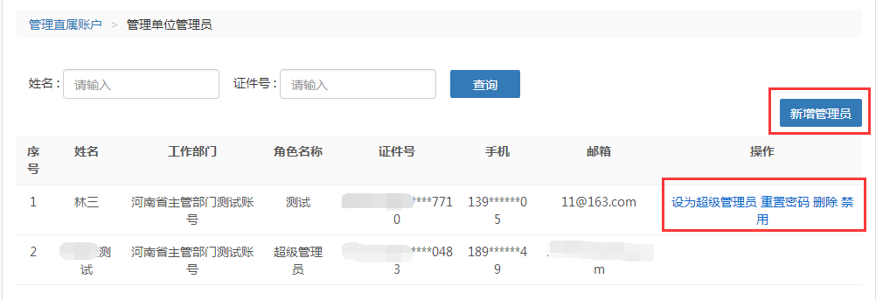
新增管理员
可通过三种方式进行添加管理员，如下图所示：
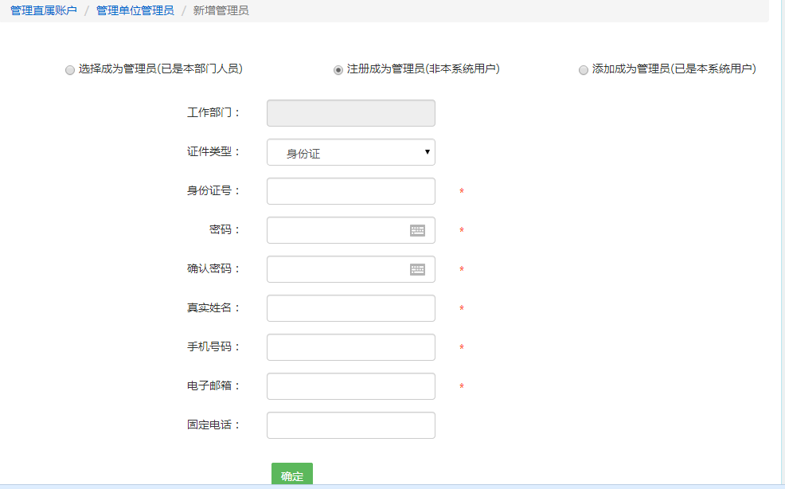

管理下级单位
主管部门管理员可以在此管理下属单位的基本信息，查看管理员详细等权限。可对管理员进行删除操作，删除后管理员不可再登录系统。如下图所示：
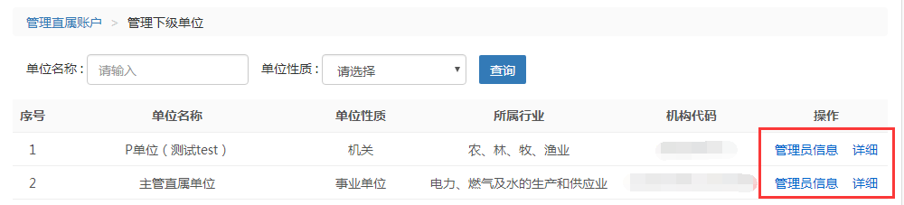
管理施教机构
主管部门管理员在此管理下属继续教育基地的注册信息，对管理员进行移除权限操作。如下图所示：
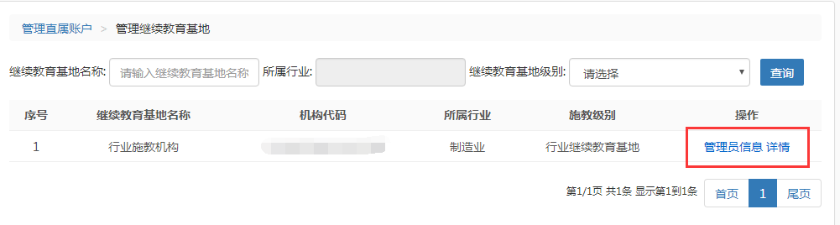
角色管理
新增主管部门管理员前需先新增角色，新增角色时，可对角色的权限模块进行分配。对已添加的角色进行编辑和删除操作。如下图所示：
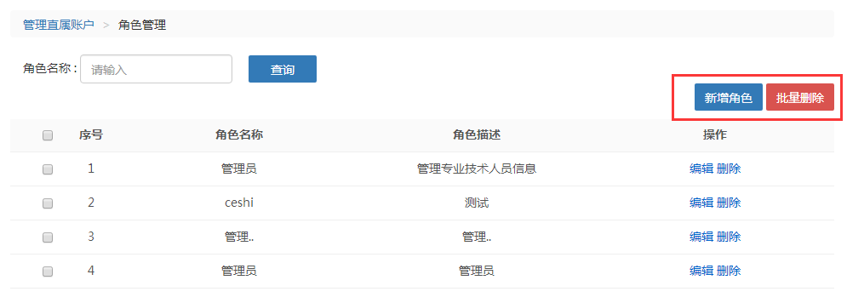
审核账户
审核用人单位
可通过法人单位名称来查询单位信息。进行批量通过/驳回操作审核。如下图所示：
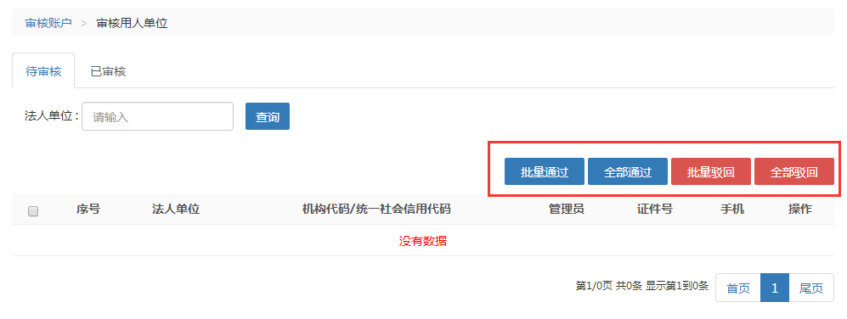
审核继续教育基地
可通过继续教育基地名称及级别来查询信息。进行批量通过/驳回操作审核。如下图所示：
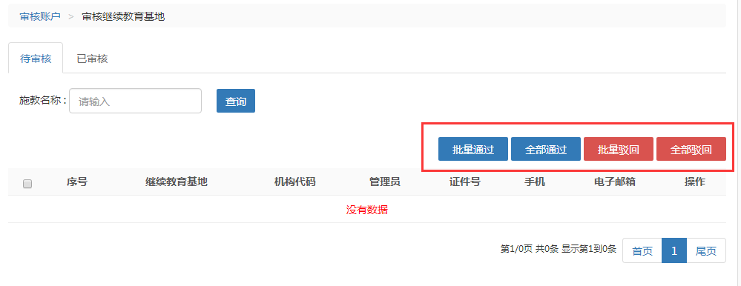
审核注册人员
可通过姓名查询专技人员信息。进行“批量审核通过/驳回”人员信息。如下图所示：
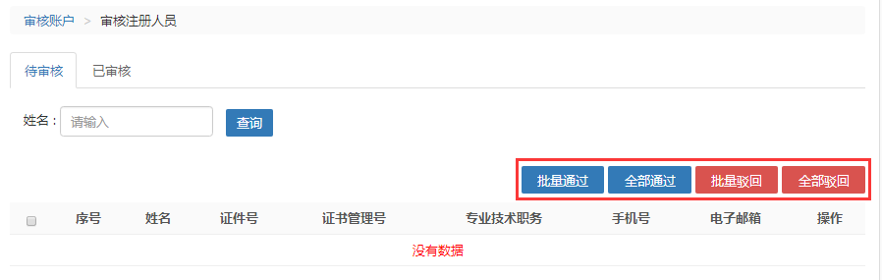
审核人员信息修改
在此可审核专业技术人员提交的变更信息，并进行批量操作审核。也可查看变更明细。如下图所示：
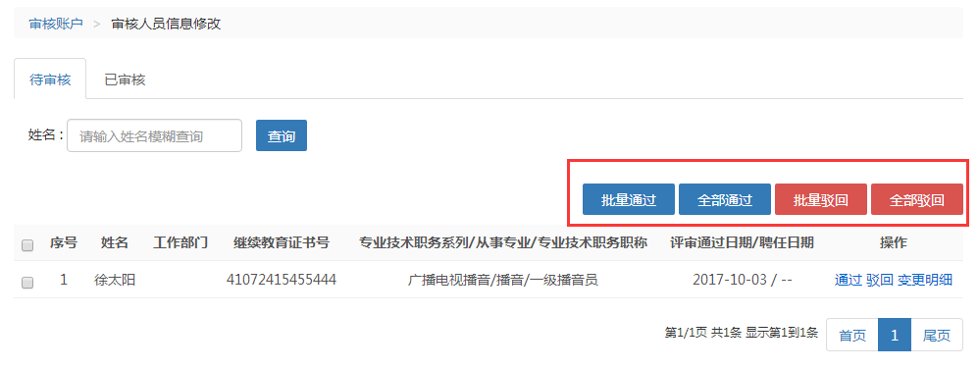
人员调转
人员调入
对调入本主管部门的专业技术人员进行确认调入操作，信息无误，即可点击“确认调转”操作，人员调入单位成功。
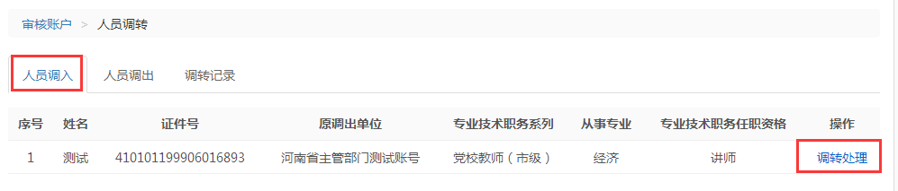
人员调出
对已调出专业技术人员进行调出操作，先选择调出人员，确认后，专业技术人员信息会自动覆盖。再填写调出单位信息即可发出调出请求，新单位接收后，个人即可调转单位成功。如下图所示：
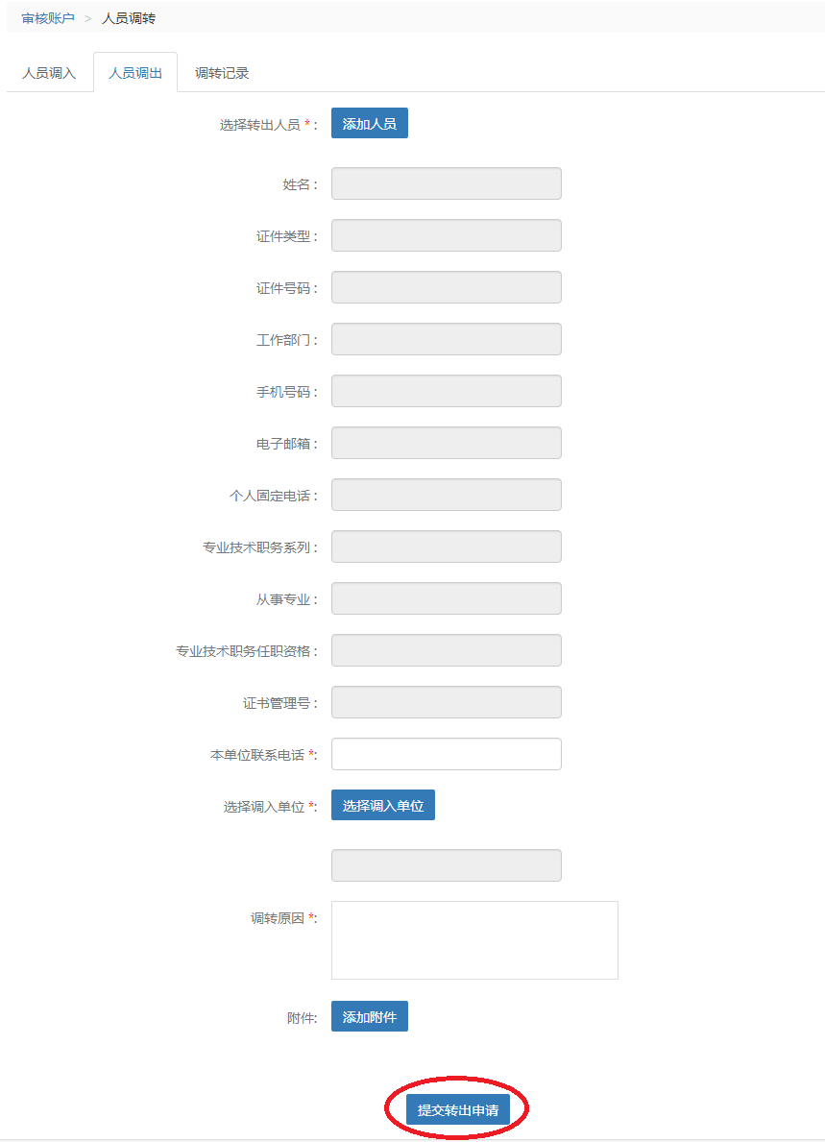
调转记录
可在此查看本单位人员调入调出记录及详情。
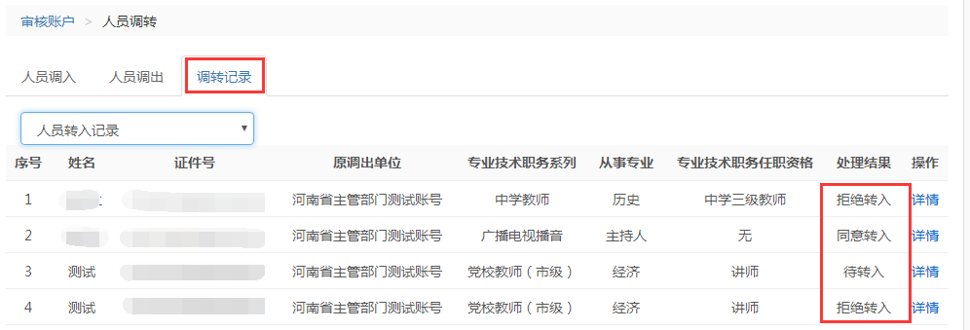
审核机构信息修改
在此可对下属单位提交的修改信息进行审核，可批量通过/驳回操作。
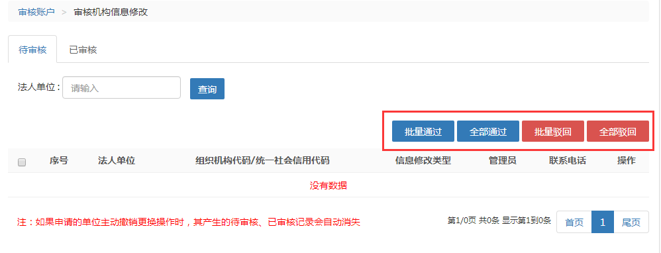
学时学分申报
在此可申报主管部门下专业技术人员的继续教育信息，在申报专业课学时信息时，需要先选择“学习形式”，系统会根据学习形式自动载入需要录入的信息项，详细如下图所示：
如果专业技术人员专业为会计，则计入科目默认显示公需课，且不可修改。添加专技人员不得将会计人员和非会计人员混合添加。如果选择会计人员，则只能申报公需课，无需主管部门审核，用人单位审核后直接提交至统计人社部门审核。
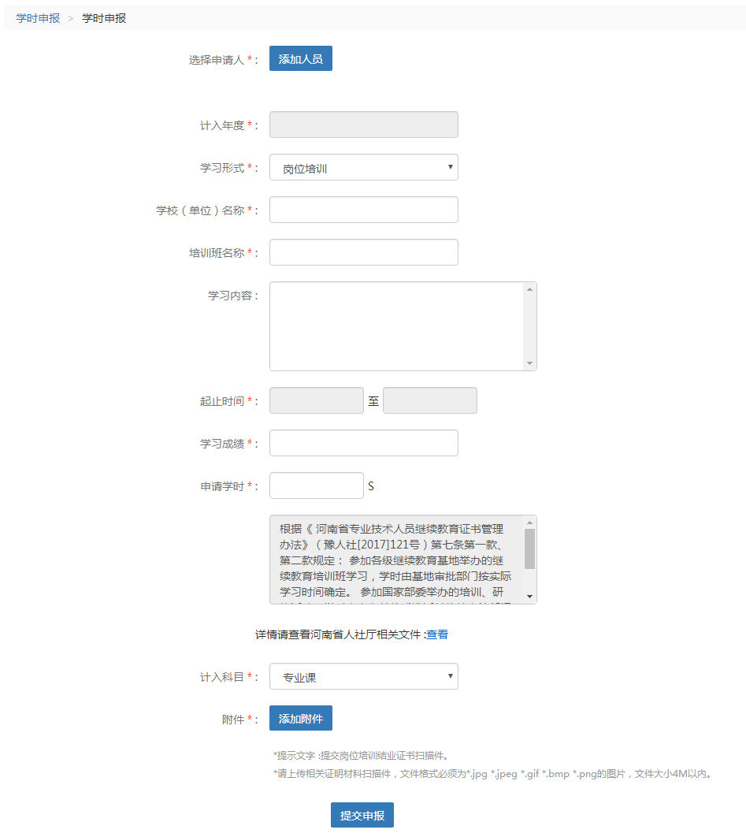
提交之后，会逐级等待上级部门进行审批，最终人社部门审批通过之后才会获得相应的学时。
单位申报记录
在此可通过全部、待审核、审核通过、审核不通过查看主管部门管理员给专业技术人员申报专业课的学时学分审核记录。如下图所示：

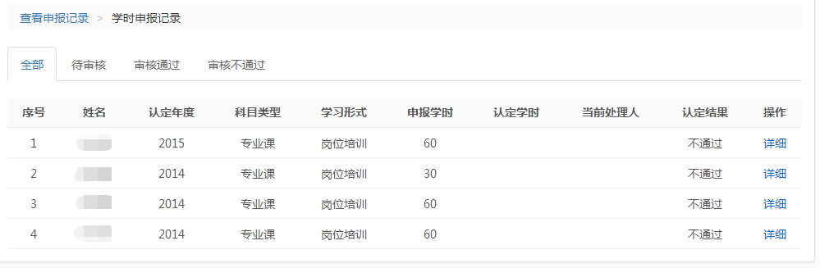
学时学分审批
在此可对专业技术人员及继续教育基地提交上来的继续教育信息进行审核。可以同时选中多条继续教育记录，批量审核通过或驳回。如下图所示：
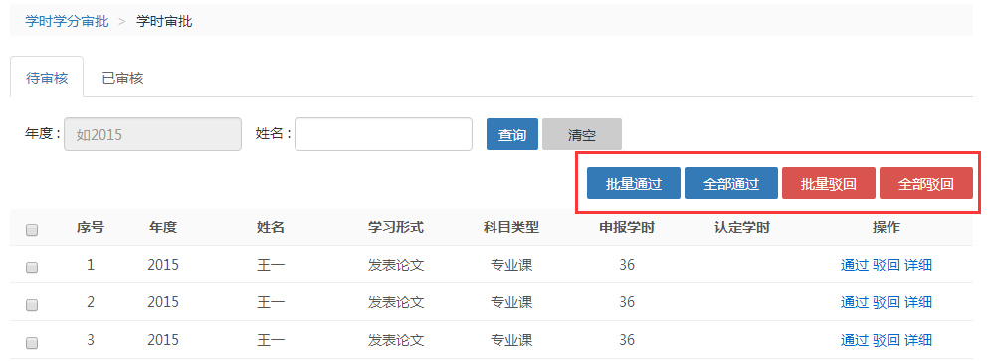
批量导入
在此可下载批量导入信息的模板，根据模板要求填写专业技术人员信息后进行批量导入。若导入失败可通过失败的信息模板查看失败原因，修改后重新导入。如下图所示
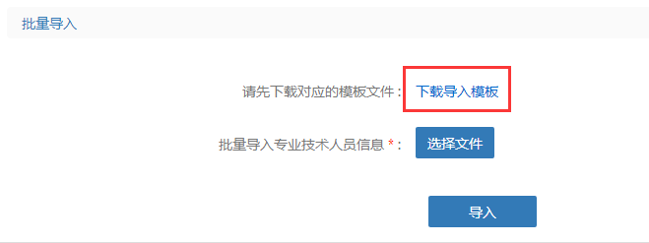
查询统计
继续教育综合统计
在此可利用统计时间来查看截止到该时间本主管部门下用人单位注册总数、继续教育基地注册总数、专业技术人员注册总数、学习总数、合格总数及合格率。操作中“查看”可查看对应区域下的初中高级专业技术人员的参加学习及学时合格人数统计。如下图所示：
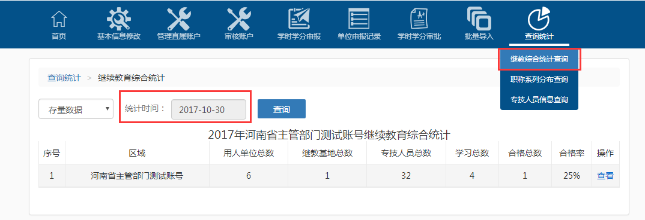
专业技术人员信息查询
查看主管部门及主管部门管理的下属单位下所有专业技术人员信息。可以通过姓名、身份证进行等信息进行筛选查询，查看人员的学习记录。并对对专业技术人员进行重置密码操作。如下图所示：
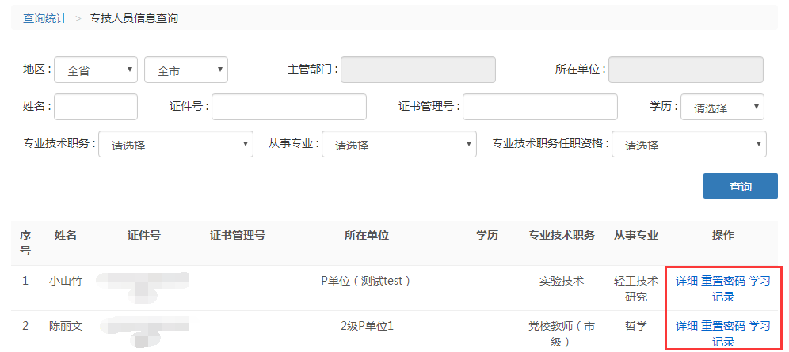

电子证书查询打印
专业技术人员公需课及专业课达到规定学时后，主管部门管理员即可在此给专业技术人员打印继续教育电子证书。可通过年度和身份证号码来搜索专业技术人员。如下图所示：
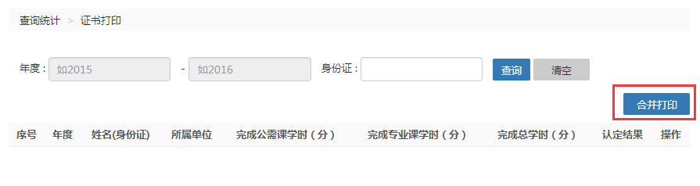

河南省专业技术人员公共服务平台
常见问题答疑

一、 政策类问题 18
1. 哪类人员需参加专业技术人员继续教育？ 18
2. 继续教育工作是由哪个部门主管？ 18
3. 河南省专业技术人员公共服务平台的主办单位？ 18
4. 用人单位在继续教育工作中应承担的责任？ 18
5. 继续教育内容是什么？ 19
6. 继续教育学时要求？各年度学时要求？ 19
7. 继续教育培训费报销有无政策依据？ 20
8. 能否申报往年学时？ 21
9. 继续教育学时折算标准？ 21
10. 如何打印继续教育电子证书？ 24
二、 操作类问题 25
1. 公共服务平台名称与网址？ 25
2. 为什么要在专业技术人员公共服务平台注册？ 25
3. 如何注册？ 26
4. 点击“注册”无响应 26
5. 注册后多久审核？ 26
6. 注册审核进度查询？ 27
7. 忘记登录密码？ 27
8. 单位管理员如何为下属人员重置密码？ 27
9. 无法登录? 27
10. 注册选错上级单位，还未审核通过如何处理？ 28
11. 单位如何更换上级部门？ 28
12. 单位如何修改单位名称/统一社会信用代码？ 28
13. 用人单位/主管部门如何增加管理员（或更换超管）？ 29
14. 学时审核流程？ 29
15. 找不到待审核学时？ 30
16. 如何打印继续教育证书 30

- 政策类问题
- 哪类人员需参加专业技术人员继续教育？
全省各类机关、企事业单位以及社会团体等组织的专业技术人员。
- 继续教育工作是由哪个部门主管？
继续教育工作实行统筹规划、分级负责、分类指导的管理体制。
县级以上地方人力资源社会保障行政部门负责对本地区专业技术人员继续教育工作进行综合管理和组织实施。
行业主管部门在各自职责范围内依法做好本行业继续教育的规划、管理和实施工作。
- 河南省专业技术人员公共服务平台的主办单位？
网站主办单位为：河南省人力资源和社会保障厅专业技术人员管理处。简称“省人社厅专技处”
- 用人单位在继续教育工作中应承担的责任？
用人单位应当按照《专业技术人员继续教育规定》（人社部令第25号）和《2019-2022年全省干部教育培训规划》等相关政策要求，进一步健全完善本单位专业技术人员继续教育与使用、评聘、晋升、考核相衔接的激励机制，充分调动专业技术人员参加继续教育学习的积极性。专业技术人员接受继续教育情况作为申报享受政府特殊津贴人员、省级学术技术带头人、省职业教育教学专家等国家级和省级专家人选的基本条件之一；专业技术人员接受继续教育情况作为职称评聘的必备条件和岗位聘任（聘用）、工作考核、职业注册、申请各种奖项等人事管理工作的重要依据。
用人单位应当按照规定，保障专业技术人员参加继续教育的权利。为专业技术人员创造学习条件并提供必要的学习时间。健全本单位继续教育登记管理制度，明确学时认定标准、学时审核时限及相关要求，并督促专业技术人员及时在“河南省专业技术人员公共服务平台”继续教育服务窗口申报个人学时。
- 继续教育内容是什么？
专业技术人员继续教育内容分为公需科目和专业科目。
公需科目是指专业技术人员必须掌握的法律法规、理论政策、职业道德、技术信息等基本知识，由省人力资源社会保障厅会同行业主管部门确定，统一安排部署，每年定期发布公需科目指南。
专业科目是指专业技术人员从事专业工作必须掌握的新理论、新知识、新技术、新方法等专业知识，由各行业主管部门或行业组织确定，报经省人力资源社会保障厅备案后发布。
- 继续教育学时要求？各年度学时要求？
专业技术人员每年累计完成不少于90学时的继续教育任务，其中，公需科目每人每年不少于30学时，专业科目一般不少于60学时。具体以每年度继续教育工作通知为准。
现已实行学分制的行业部门，由省人力资源社会保障厅会同各行业主管部门结合实际制定具体实施办法。实行学分制的行业，学分转换为学时后，凡标准低于90学时的，应达到90学时。
各年度合格学时标准如下：
2013-2015年，初级总学时不少于74学时（其中公需课不低于22学时，专业课不少于52学时）；中高级总学时不少于86学时（其中公需课不少于26学时，专业课不少于60学时）。
2016-2017年，不区分职称等级，总学时不少于90学时，郑州以外地区公需课24学时，专业课66学时。郑州地区公需课30学时，专业课60学时。
2018年-至今，不分地区，总学时90学时（公需课30学时，专业课60学时）
- 继续教育培训费报销有无政策依据？
答：行政机关的专业技术人员参加继续教育所需经费应当按照国家有关规定予以保障。企事业单位要依法履行开展职工教育培训和足额提取教育培训经费的责任，严格落实原人事部、教育部、科学技术部、财政部《关于加强专业技术人员继续教育工作的意见》（国人部发〔2007〕96号）等文件要求，一般企业按照职工工资总额的1.5%足额提取职工教育经费，从业人员技术素质要求高、培训任务重、经济效益较好的企业可按2.5%提取；事业单位可参照企业相关规定，不断加大对继续教育经费的投入。
- 能否申报往年学时？
往年学时申报已截止，目前仅可申报当年学时。
根据《专业技术人员继续教育规定》（人力资源社会保障部令第25号）第八条规定“专业技术人员参加继续教育的时间，每年累计应不少于90学时”。第十六条规定“专业技术人员参加继续教育情况作为专业技术人员考核评价、岗位聘用的重要依据”。所以，专业技术人员每年应当完成学习任务，并在继续教育信息管理系统内进行申报，以便生成继续教育电子证书，供用人单位作为对专业技术人员年度考核、评先评优使用。
因特殊情况没能按要求在信息管理系统内申报往年继续教育学时的，按照继续教育属地管理原则，请联系当地人社部门或行业主管部门协调解决。
- 继续教育学时折算标准？
（一）参加各级继续教育基地举办的继续教育培训班学习，学时由基地审批部门按实际学习时间确定。
（二）参加培训、研修活动。
参加国家部委举办的培训、研修活动，学时由主办单位或选派单位的主管部门确定；参加省市有关部门、行业组织主办或委托举办的培训、研修活动，学时由主办单位确定。
（三）参加学历、学位教育。
凡考试合格者，每门课按15学时确定；课程进修，考核合格者，不满6个月的，每月按10学时认定，超过6个月的，可计算完成年度全部专业科目的学时。
（四）参加学术会议。
参加国家部委举办的学术活动，根据实际天数按每天6学时确定，宣读、报告论文者另加6学时；参加省级学术活动，根据实际天数按每天4学时确定，宣读、报告论文者另加4学时。
（五）课题研究与项目开发。
国家级课题（项目）：主课题（项目）组人员，按职责排序，前5名，每年分别确定为68学时、60学时、52学时、44学时、36学时；子课题（项目）组人员，按职责排序，前3名，每年分别确定为52学时、44学时、36学时。
省级课题（项目）：主课题（项目）组人员：按职责排序，前3名，每年分别确定为60学时、52学时、44学时；子课题（项目）组人员，按职责排序，前3名，每年分别确定为44学时、36学时、28学时。
参加课题研究者的继续教育学时由单位人事部门确定。
（六）出版著作（译作）或发表论文。
出版著作(译作)或在公开出版刊物（增刊、副刊除外）上发表论文的，署名前3名的作者按职责排序计算学时：出版著作(译作)每万字计16学时、12学时、8学时；国外及国家一级学会主办的专业刊物每篇计算52学时、44学时、36学时；省级专业刊物（核心期刊）每篇计44学时、36学时、28学时；具有国际标准刊号（ISSN）和国内统一刊号（CN）的刊物每篇计36学时、28学时、20学时。
出版著作或发表论文者的继续教育学时由单位人事部门确定。
（七）获得国家知识产权局授予的发明专利的，署名前3名的专利权人每项计68学时；获得国家知识产权局授予的实用新型专利或外观设计专利的，署名前3名的专利权人每项计60学时。
（八）获得国家科技进步奖等国家级奖项的，署名前3名的获奖者每项计68学时；获得省（部）级科技进步奖等奖项的，署名前3名的获奖者每项计60学时。
（九）通过全国高、中、初级专业技术资格考试的，分别计68学时、60学时、52学时；通过全国执业资格或职业水平考试的计68学时。
（十）专题调研报告被省委、省政府领导或当地党委、政府主要领导、主管领导批示的，确定为20学时。
（十一）参加援藏、援疆、援外及到基层、贫困地区参加支教、支农、支医、扶贫和挂职锻炼工作满一年的专业技术人员，可计算完成年度全部公需和专业科目的学时。
（十二）参加人力资源社会保障行政部门或本单位、行业组织的服务基层活动，继续教育时间按每天6学时确定。
（十三）其他类别的继续教育形式，由省辖市、省直管县（市）人力资源社会保障行政部门或省业务主管部门参照上述标准确认学时，并报省人力资源社会保障厅备案。
有下列情况之一的，可按实际在岗时间折算应完成年度继续教育学时：
（一）年度内在境外工作超过6个月的；
（二）年度内因病假超过6个月的；
（三）生育；
（四）经业务主管部门批准的其他情况。
如行业主管部门有政策文件，以各主管部门通知为准。
- 如何打印继续教育电子证书？
《继续教育证书》是全省专业技术人员接受继续教育学习、培训等情况的有效证件。
专业技术人员在完成年度继续教育任务后，可登录公共服务平台管理入口，通过【证书打印】入口打印继续教育电子证书。
继续教育证书是专业技术人员职称评审、考核评价、岗位聘用的重要依据，请各位专业技术人员妥善保管。
继续教育证书样式如下：

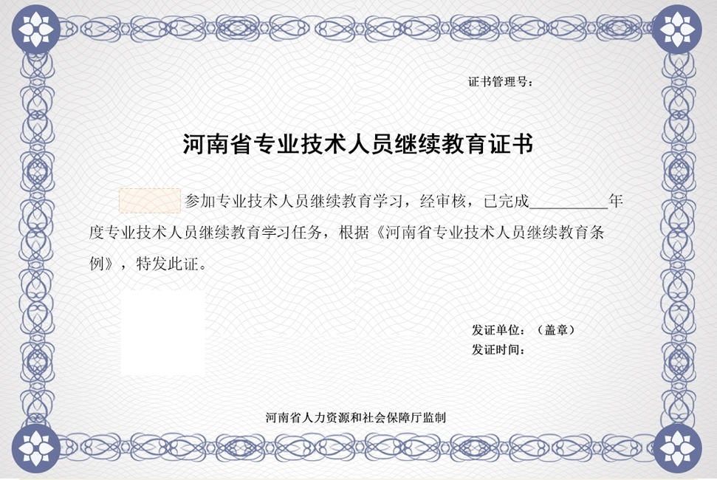
- 操作类问题
- 公共服务平台名称与网址？
网站名称：河南省专业技术人员公共服务平台，以下简称：公共服务平台。
网址：https://www.hnzjgl.gov.cn
该网站是为河南省专业技术人员服务的官方网站，所有专技人员参与继续教育前，均需在公共服务平台完成注册。
- 为什么要在专业技术人员公共服务平台注册？
在河南省专业技术人员公共服务平台注册是为了便于各级人社部门，主管部门及单位查询与管理下属专技人员信息。例如：专技人员每年继续教育学时完成情况是通过该平台登记记录；以及继续教育电子证书也需要通过公共服务平台进行打印。
具体文件您可以查看“关于启用河南省专业技术人员继续教育信息管理系统的通知（豫人社专技【2013】73号）”、“关于启用河南省专业技术人员继续教育电子证书的通知”等文件通知。
- 如何注册？
所有主管部门、用人单位和专业技术人员都应该在河南省专业技术人员公共服务平台（http://www.hnzjgl.gov.cn，以下简称公共服务平台）继续教育服务窗口注册，已经在本平台注册过的部门、单位和人员无需重新注册。
公共服务平台注册顺序应该是先主管部门注册，之后隶属于本主管部门的单位注册在主管部门下（主管部门管理员审核通过即可登录），然后隶属于该单位的专业技术人员注册在该单位下（单位管理员审核通过即可登录）。
- 点击“注册”无响应
- 请查看注册页面所有带*号必填项是否均已填写；
- *号项后是否有错误提示；
- 设置登录密码时请不要使用标点符号或特殊符号；
- 注册单位、主管部门角色时地址如有括号，请删除括号；
- 更换浏览器尝试（建议使用360安全浏览器最新版本或谷歌浏览器。因浏览器版本过低或设置拦截，都可能会有影响哦~）
- 注册后多久审核？
注册信息提交后，是由您注册时所选择的上级单位管理员人工进行审核，非系统审核。
如着急登录，请联系注册时所选的上级单位管理员进行确认。
- 注册审核进度查询？
点击登录页下方【注册审核进度查询】，使用注册时的姓名和身份证号即可查询审核部门。
- 忘记登录密码？
1.点击登录界面的“忘记登录密码”按钮，通过注册时的身份证号码和邮箱号/手机号重置。
2.如不记得注册时的邮箱号/手机号，也可联系单位管理员重置密码，重置后的密码是身份证后六位。
- 单位管理员如何为下属人员重置密码？
请先登录单位的管理员账号，在【查询统计】—【专技人员信息查询】中输入姓名或者证件号找到这位专技人员，
再点击后方的“重置密码”即可帮其重置，重置后密码为身份证后六位。
- 无法登录?
提示一：“您的帐号不存在，请重新输入!若未注册，可点此立即注册”
情况说明：该提示代表您登录的账号未在本系统注册，请先进行注册被审核通过后才可登录。
提示二：“您的账号正在审核中，审核通过才可登录平台。可点此查看审核部门”
情况说明：您提交过注册信息后需注册时所选的上级单位管理员人工审核通过后才可登录。如果比较着急建议可联系上级单位管理员帮您尽快处理，审核通过后即可登录。
提示三：“您选择的登录角色未注册，请选择正确的登录角色!”
情况说明：该提示代表您输入的身份证号系统中已存在，请按注册账号时所选角色类型进行登录，请勿选错登录类型。（如：注册的用人单位角色，则需选择用人单位登录）
- 注册选错上级单位，还未审核通过如何处理？
提交注册后需上级部门审核，若待审核情况下，可撤回后重新进行注册。
方式一：自行撤回。点击登录页下方【注册审核进度查询】，输入信息验证一致后，点击“撤回申请”，撤回后即可重新注册。；
方式二：若忘记注册密码无法自行撤回时，可联系当时所选的错误单位管理员，为您驳回后即可重新再注册。
- 单位如何更换上级部门？
登录单位超级管理员账号，点击【单位资料管理】-【更换上级部门】，选择机构类型，选定新的上级单位/主管部门/同级人社，点击确认。待原上级单位和新的上级单位双方都审核通过，即可更换成功。
- 单位如何修改单位名称/统一社会信用代码？
1、请登录用人单位/主管部门超级管理员账号，点击【单位资料管理】-【修改单位信息】，修改方式为默认选项，点击确认；
2、填写修改后的单位名称/单位代码，提交证件扫描件（必填项），点击确认，上级单位审核通过即生效。
若修改信息时提示“已有修改单位信息在审核流程中”，一般为以下情况：
1、单位已提交信息修改，仍在审核中。点击【单位资料管理】—【变更记录】，可查看之前提交的修改记录。
2、待审核的信息若提交错误，可点击“撤销”撤回。
- 用人单位/主管部门如何增加管理员（或更换超管）？
答：登录该机构原超级管理员账号后，在【管理直属账户】中增加及更换管理员。
增加管理员：点击【角色管理】新增角色（该步骤主要为新增的管理员分配管理权限），然后点击【管理单位管理员】新增管理员信息。
更换超管：按照增加管理员步骤先将其添加为管理员，将新增管理员设为超级管理员（更换超管后不保留原超管账号）。
- 学时审核流程？
学时申报提交后由：用人单位—主管部门—人社部门逐级审核，待全部审核通过以后才会计入相应学时。
个人可登录专技人员账号后，在【申报进度查询】—【详细】查看学时审核进度及审核结果，如着急审核请联系对应的审核部门管理员处理。
- 找不到待审核学时？
登录用人单位/主管部门/人社账号，首页提示有待审核学时，点开后提示“没有数据”，是因为学时审批默认显示当前年度待审核学时。
处理方式：
- 上述情况一般因为申报的是往年学时存在待审核记录，您可分别点选【认证年度】选择对应年份后，再点击查询即可查到。
- 继续教育基地申报的学时，请点击【学时（分）审核】—【继教基地学时（分）审核】，分别点选【认证年度】选择对应年份后，再点击查询即可查到。
- 如何打印继续教育证书
专业技术人员登录公共服务平台后，点击【年度完成情况】，针对年度认定结果“通过”的年度，即可在该页面打印继续教育证书。
特殊情况【合并打印】：如需合并打印多年度的继续教育证书，请在【年度完成情况】中选择打印的年度区间，点击查询，如所选年度均达标，出现【合并打印】按钮，如所选年度中有任一年度未达标，则无法合并打印。

